**GUIA DE TRABAJO # 9 PARA QUIMICA GRADO 11°**

**TEMA: ÉTERES**

**DOCENTE: LIC. ARLANDY MENDOZA**

**FECHA: 30/07/18 A 03/08/18 NOMBRE___________________________________________GRADO_____ N°____**

**INDICADORES DE DESEMPEÑO:**

* *Reconoce la nomenclatura IUPAC, las propiedades físicas y químicas de los Éteres.*

***ETERES***

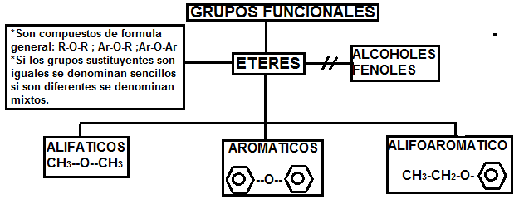

|  |
| --- |
| ***NOMENCLATURA:*** |
| *Los éteres se nombran indicando los dos grupos alquílicos o arilicos, seguido de la palabra éter; cuando los dos grupos sustituyentes son iguales se puede omitir el prefijo di. Ejemplo:* |
| *También se pueden nombrar utilizando la palabra éter seguida del nombre de los radicales con el sufijo ico.*  *Ejemplo:*    *Cuando los éteres son más complejos, la IUPAC los nombra colocando el sufijo oxi a uno de los grupos sustituyentes, generalmente al menor, donde los grupos alcoxi (R-O-) es el grupo sustituyente.*  *Ejemplo.* |



***ACTIVIDAD:***

1. *Indaga según el material bibliográfico descrito por tu profesor:*

* *La síntesis de los Éteres.*
* *Cuáles son las propiedades Físicas y químicas de los éteres*
* *Cuál es la importancia industrial de los éteres.*

1. *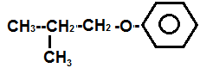Nombra los siguientes compuestos:*

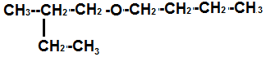

**

1. *Escribe la fórmula de los siguientes compuestos.*

*3-Etoxiheptano*

*Éter-metilisobutilico*

*Éter-metilpropilico*

*Difenileter*

1. *Realiza un glosario de términos desconocidos.*